75 организаций оштрафованы за полгода за нарушения в долевом строительстве
13.07.2016
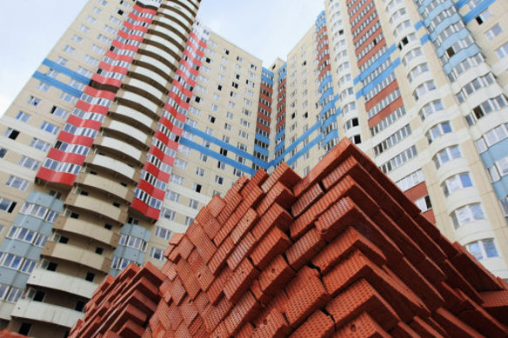
В сумме им придётся заплатить 29 миллионов рублей, сообщает официальный портал мэрии.
Москомстройинвест оштрафовал столичных застройщиков на 29 миллионов рублей за нарушения в долевом строительстве, рассказал председатель Комитета Москвы по обеспечению реализации инвестиционных проектов в строительстве и контролю в области долевого строительства Константин Тимофеев.
Административные наказания наложены на 75 организаций. Деятельность 17 застройщиков проверит прокуратура. «202 застройщика строят многоквартирные дома в столице с привлечением средств граждан. Все они осуществляют свою деятельность в рамках 214-ФЗ “Об участии в долевом строительстве многоквартирных домов и иных объектов недвижимости”. 185 из них сдали отчётность. Оставшиеся компании находятся в стадии риска. Их список опубликован на сайте комитета. По ним идёт проверка. Поданы документы в прокуратуру», — отметил он.
С начала года Москомстройинвест провёл 92 проверки застройщиков, привлекающих средства граждан на строительство жилья, 28 из них проходили совместно с прокуратурой и правоохранительными органами.
Согласно новым правилам, отчётность сдаётся в электронном виде. Законопроектом предусматривается три этапа вступления в действие новых требований: с 1 марта 2016 года, с 1 июля 2016 года и с 1 января 2017 года. Благодаря действию столичных властей число обманутых дольщиков в городе сократилось в 12 раз. Сейчас остаётся около 30 проблемных объектов долевого строительства, 20 из которых смогут закончить действующие застройщики.

Адрес страницы: http://kosino-uhtomski.mos.ru/presscenter/news/detail/3338206.html
Управа района Косино-Ухтомский города Москвы

